**Лабораторная работа 9-10**

**Моделирование взаимодействия «клиент-сервер» с помощью программы telnet и программы curl**

Прежде всего, для выполнения задания необходимо было закодировать свои имя и фамилию. Это можно сделать несколькими способами:

1. В Node.js с помощью функции encodeURI('Имя').

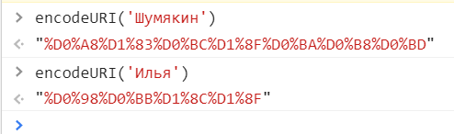

1. На сторонних сервисах таких как urlencoder.org:

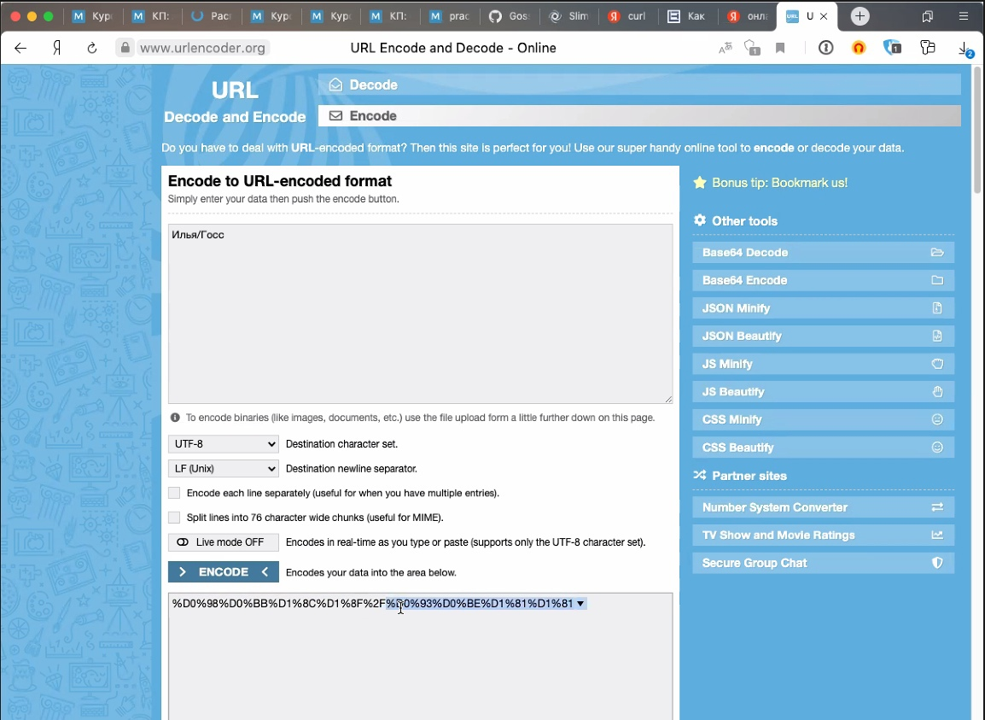

%D0%98%D0%BB%D1%8C%D1%8F – Илья

%D0%A8%D1%83%D0%BC%D1%8F%D0%BA%D0%B8%D0%BD - Шумякин

## **POST запрос с помощью telnet:**

Вводим в строки консоли:

telnet 151.248.115.32 80

POST /api/req/%D0%98%D0%BB%D1%8C%D1%8F/%D0%A8%D1%83%D0%BC%D1%8F%D0%BA%D0%B8%D0%BD/ HTTP/1.1

Host: [kodaktor.ru](http://kodaktor.ru/)

Content-Type:application/x-www-form-urlencoded

Content-Length:96

name=%D0%98%D0%BB%D1%8C%D1%8F&familyname=%D0%A8%D1%83%D0%BC%D1%8F%D0%BA%D0%B8%D0%BD

*Значение Content-Length обязательно должно быть больше или равно длине сообщения

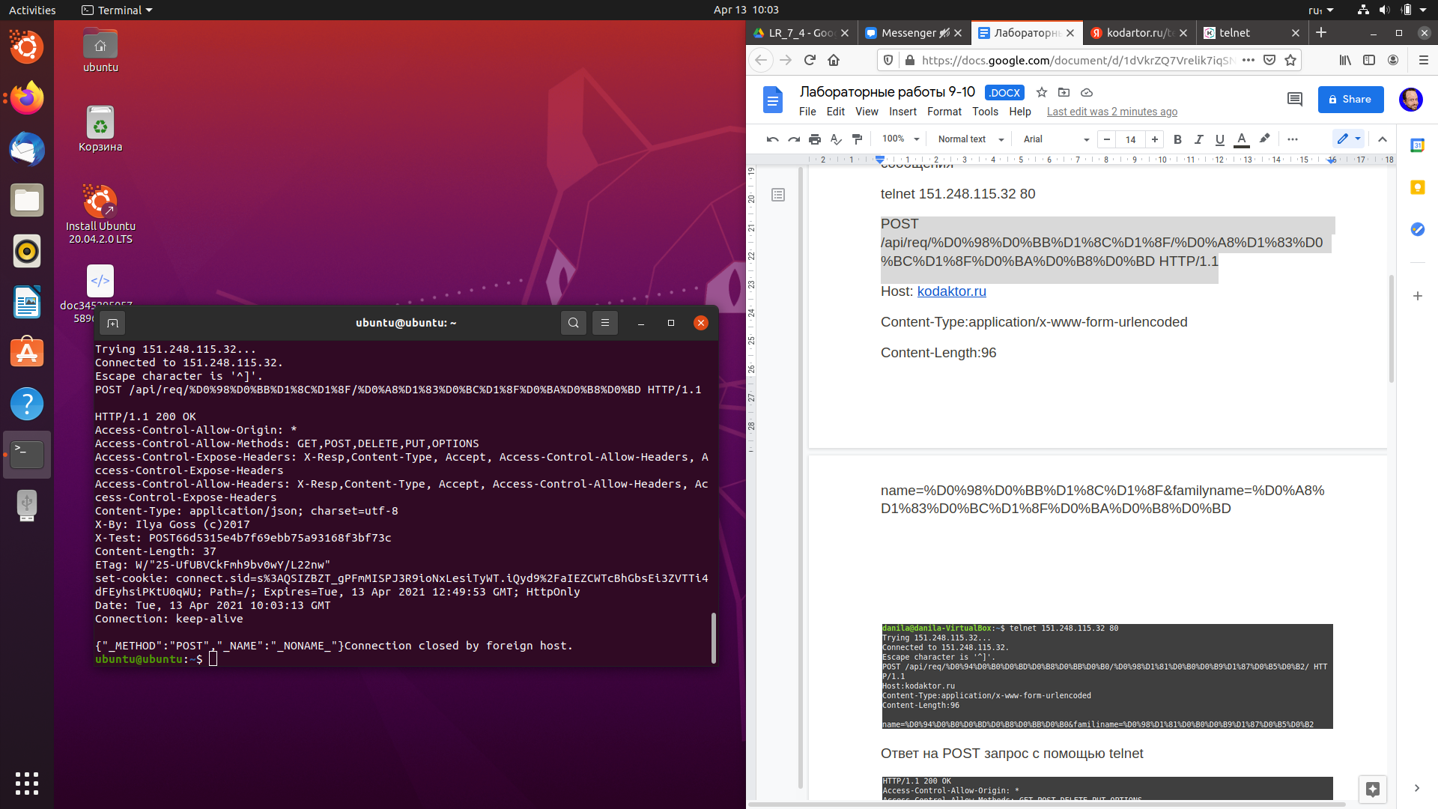

## **GET запрос с помощью telnet**

Вводим в строки консоли:

telnet 151.248.115.32 80

GET /api/req?name=%D0%98%D0%BB%D1%8C%D1%8F&familyname=%D0%A8%D1%83%D0%BC%D1%8F%D0%BA%D0%B8%D0%BD HTTP/1.1

## **POST запрос с помощью curl**

Вводим в строки консоли:

curl -s -i -H ‘Content-Type: application/json’ ‘https://kodaktor.ru/api/req/first/second’ -d ‘{“name”:”%D0%98%D0%BB%D1%8C%D1%8F”,”familyname”:”%D0%A8%D1%83%D0%BC%D1%8F%D0%BA%D0%B8%D0%BD”}’

## **GET запрос с помощью curl**

Вводим в строки консоли:

curl -s -i ‘https://kodaktor.ru/api/req?name=%D0%98%D0%BB%D1%8C%D1%8F&familyname=%D0%A8%D1%83%D0%BC%D1%8F%D0%BA%D0%B8%D0%BD’

**Вывод:** в ходе данной лабораторной работы я в теории научился моделировать взаимодействия «клиент-сервер» с помощью программы telnet и программы curl. Также научился кодировать информацию с использованием разных методов.